**1樓中庭場地租借申請流程**

1. 適用對象：本府各機關、學校。
2. 申請流程：
3. 於場地租借系統，填列表單預約檔期。
4. 至遲於活動辦理**前10天**e-mail提送用印後之申請表單：

* **必填**

■場地申請書（機關印信）

■自我檢核表（簽章）

■活動場地佈置圖

* **選填**

□舞臺及燈光音響申請表-**需借用舞臺及燈光音響者（機關印信）**

□用電申請表-**設備需使用電箱接電者（檢附乙種電匠證影本、申請表蓋職章）**

□物品借用單-**需借用桌椅等物品者**

1. 本中心發文核准申請，辦理使用前場地會勘，場地復原後辦理使用後會勘。

※若經線上申請，取消不辦者，請盡早於系統上取消，以避免影響他機關使用之權利。

※若經本中心發文核准申請者，請來文取消。

**臺北巿市政大樓及市民廣場場地使用申請書**

申請使用場地：□市政大樓1樓中庭

□市政大樓周邊場地（□東門廣場□街舞區□好望角步道區）

□市民廣場（□新仁愛路段□小型集會廣場□流水噴泉區）

舉辦活動名稱：

活動內容概述：

申請使用時間：自 年 月 日 時起至 年 月 日 時止（含進場、退場）正式活動時間：自 年 月 日 時起至 年 月 日 時止

檢附文件：□活動企劃書（含活動目的、方式、流程、預定參加人數、場地佈置圖、清潔維護計畫）。

□其他文件：

**茲申請使用 貴場地及設備，願遵守 貴場地使用管理相關規定，如有違反，同意並接受停止使用與負擔一切責任，絕無異議。**

**此 致**

**臺北市市政大樓公共事務管理中心**

申請機關： **（請蓋印信）**

負 責 人：

聯 絡 人：

聯絡地址：

聯絡電話： 手機： 傳真電話：

中華民國　　年　　月　　日

**臺北市市政大樓及市民廣場場地申請作業自我檢核表**

申請使用場地：□市政大樓1樓中庭

□市政大樓周邊場地（□東門廣場□街舞區□好望角步道區）

□市民廣場（□新仁愛路段□小型集會廣場□流水噴泉區）

舉辦活動名稱：

申請使用時間：自 年 月 日 時起至 年 月 日 時止（含進場、退場）正式活動時間：自 年 月 日 時起至 年 月 日 時止

申請人： **（簽章）**

|  |  |  |  |
| --- | --- | --- | --- |
| 項次 | 檢核項目 | 檢核結果 | 內容說明 |
| 1 | 場地使用申請書是否加蓋機關印信 | □是 □否 |  |
| 2 | 申請人是否符合申請使用對象 | □是 □否 | □本府機關 □其他政府機關  □政府登記或立案核准之組織 |
| 3 | 申請資料是否齊全 | □是 □否 | □場地使用申請書（必備）  □活動企劃書（必備）  □相關文件： |
| 4 | 活動企劃書內容是否完善 | □是 □否 | □活動目的、舉辦方式、流程、預定參加人數  □場地安全及復原計畫  □場地佈置圖 |
| 5 | 活動內容是否符合場地使用用途 | □是 □否 | □政令宣導 □公益 □文化 □社教等具公共性之活動為限 |
| 6 | 活動內容與目的應具關聯性 | □是 □否 |  |
| 7 | 活動內容應以嚴謹莊重之方式辦理，避免煽情娛樂及吵雜性表演節目 | □是 □否 |  |
| 8 | 不得涉及選舉造勢、政黨黨務及政論性活動 | □是 □否 |  |
| 9 | 不得涉及商業行銷及買賣行為 | □是 □否 | 戶外場地為促進□經濟 □文創產業 □公益性之營業行為 |
| 10 | 擴音器使用，是否依規定設置 | □是 □否 | □不得使用鑼鼓類樂器，高分貝音樂及瓦斯鳴笛。  □遵守「臺北市市政大樓1樓中庭活動用喇叭設置規範」。（如附件）  □戶外場地使用擴音器功率，以不超過800W為原則，並採延伸分散設置小型擴音器之方式。 |
| 11 | 無雇用非法外籍勞工 | □是 □否 |  |
| 12 | 活動期間是否投保公共意外責任險 | □是 □否 | □最低保險金額每人身體傷亡為新臺幣300萬元，每一意外事故傷亡為新臺幣1,500萬元。  □參與活動人數超過5,000人，每一意外事故傷亡不得低於新臺幣3,000萬元。 |
| 13 | 戶外場地搭設舞台或帳蓬等臨時建築物，是否向臺北市建築管理工程處提出申請許可。 | □是 □否 | 應依「臺北市展演用臨時性建築物管理辦法」之規定辦理。 |
| 14 | 活動會場佈置及拆除作業時，是否遵守勞工安全衛生法令相關規定及營造安全衛生設施標準規定 | □是 □否 | □施工範圍設置安全圍欄。  □人員正確戴用合格安全帽。 |

**臺北市市政大樓**

**1樓中庭活動用喇叭設置規範**

市政大樓1樓中庭為挑高空間，四周牆面、地板多為大理石材質，舉辦活動容易產生回音殘響，是以訂定本案設置規範及注意事項，俾活動單位遵循，提升活動及大樓辦公品質。

1. **設置規範：**
2. 規範：
3. 喇叭規格：每顆功率350瓦以下。
4. 活動音量：音量控制在55分貝以下。
5. 基本原則及喇叭擺放方式：
6. 基本原則：
7. 喇叭指向、集中於觀眾區播放，降低聲音往辦公區域擴散。
8. 增加喇叭數量，降低功率、平均供應音壓給小區域觀眾，減少空間回音產生，增加聲音清晰度。
9. 喇叭擺放方式：

中小型活動(人數大約300人以下)：

監聽喇叭2支、觀眾區喇叭2或4支

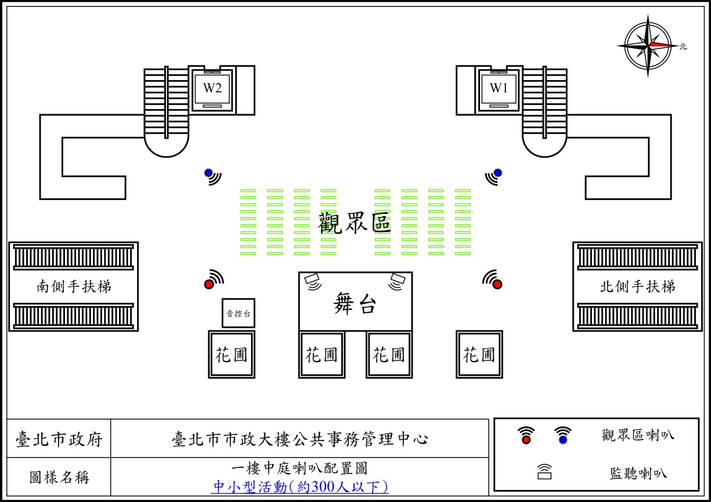

1. **注意事項：**
2. 限制時間：中午1230至1330時為大樓午休時間，不得開啟音響設備進行彩排或活動。
3. 舞台上應有足夠監聽音量，確保主持人及重要來賓上台時能聽清楚講話內容。
4. 活動期間麥克風應有專人遞收、管控，尤其人員下台後專人應立即將麥克風收回並關閉電源，以避免麥克風太靠近喇叭產生爆音。
5. 活動單位應提供原始音樂檔案(儲存於隨身碟或光碟，俾廠商利用電腦操控)，勿提供壓縮過的檔案(例如以LINE等通訊軟體傳送取得)。
6. 另架設1組喇叭專門提供記者掛設麥克風收音使用。

**1樓中庭活動企劃書**

**(活動名稱)**

一、活動主旨（目的）：

二、活動日期及時間：

三、主辦單位：

協辦單位：

承辦（執行）單位：

聯絡人及聯絡電話：

電子信箱：

活動連結網站：

四、活動性質：

□政令宣導 □公益 □文化 □社教

五、活動方式及內容概述：

六、參加對象及預估參加人數：

七、活動流程（請**詳盡**活動時段、內容）：

|  |  |  |  |  |
| --- | --- | --- | --- | --- |
| 項次 | 活動時間 | 活動內容 | 擴音器使用 | 備註 |
| 1 | 0800-1000 | 場地佈置 | 無 |  |
| 2 | 1000-1200 | 活動彩排 | 有 |  |
| 3 | 1400-1600 | 活動內容  ex: ○○表演  ○○頒獎典禮 | 有 |  |
| 4 | 1600-1700 | 場地復原 | 無 |  |

八、活動場地佈置圖（詳如附件）：舞台面積 ㎡、攤位 處、展架 組、其他設施 。

九、環境維護及安全計畫內容：

（一）活動現場 □無提供飲食或試吃活動。

□有提供飲食或試吃活動，並於飲食或試吃攤位地板鋪設地墊，防止食物掉落地面產生油漬。

（二）活動節目安排，不得使用鑼鼓類樂器、高分貝音樂及瓦斯鳴笛，以避免產生噪音，且活動音量不得超過55分貝，以維護周邊辦公環境安寧。

（三）配合管理機關辦理場地現場點交；如有借用物品者，於使用後立即歸還所借物品，並於回復場地原狀及清潔後，將場地交還管理機關，如現場設施因活動受損時，同意負賠償責任。

（四）嚴禁使用瓦斯類等危害器具。

（五）活動場地不得堆放雜物，並隨時保持場地清潔，消防安全鐵捲門下方（貼紅色膠帶）嚴禁放置物品；架設電源線時確實固定不得裸露，並嚴禁使用透明膠帶。

（六）活動會場佈置及拆除作業時，確實遵守勞工安全衛生法令相關規定及營造安全衛生設施標準規定，並於施工範圍設置安全圍欄，其作業人員正確戴用合格安全帽。

（七）於活動進行時，隨時保持通道暢通，並加派 位安全人員，於活動期間維持現場秩序安全，並提醒參加民眾注意隨身財物保管，以免造成遺失。

（八）依規定投保公共意外責任保險：

□其最低保險金額每人身體傷亡為新臺幣300萬元，每一意外事故傷亡為新臺幣1,500萬元。

（九）其他安全維護事項：（另列如下）

十、清潔維護計畫：

於場地佈置及活動期間，隨時保持周邊環境整潔，並於活動結束後，負責場地清潔、垃圾清運及設施復原等工作。

□自行安排清潔人員。

□委託民營廢棄物清除處理機構。

委託清潔公司名稱：

聯絡人： 聯絡電話：

派遣人力：

其他事項：

**市政大樓1樓中庭活動用舞臺及燈光音響申請表**

舉辦活動名稱：

申請使用時間： 年 月 日 時起至 年 月 日 時止

|  |  |  |  |  |
| --- | --- | --- | --- | --- |
| 申請使用設備規格 | | | | |
| 組合舞臺（距地0.6m） | | 舞臺背板架(truss)內徑 | | 燈光音響 |
| 面寬 | 縱深 | 面寬 | 架高（距地） | □音響及麥克風4支（含操作人員）  □燈光8具(不得單獨申請) |
| □7.2 m  □6.3 m  □5.4 m  □ m | □4.5 m  □3.6 m  □2.7 m  □ m | □7.0 m  □6.5 m  □6.0 m  □5.5 m  □ m | □5.0 m  □4.5 m  □4.0 m  □3.5 m  □ m |
| 注意事項：  1.**帆布尺寸 = 舞臺背板架 (面寬-0.1m) x (架高-0.6m舞臺高度)**  2.申請檢附文件：（1）活動用舞臺及燈光音響申請表。（2）場地佈置圖。（3）活動節目工作流程。（4）公共意外責任保險單副本（影本）。  2.舞臺組裝由管理機關負責，使用機關不得擅自變更，並應派員至現場確認設置位置。  3.活動進行所需音樂CD，由使用機關自行準備。  4.背板帆布輸出請自行委託廠商製作，並於管理機關規定時間內送達。 | | | | |

**茲申請使用 貴中心舞臺相關設備，並負擔其維護保管責任，如有損毀情形，願負修復賠償之責，絕無異議。**

**此 致**

**臺北市市政大樓公共事務管理中心**

申請機關： （請蓋印信）

聯 絡 人： 聯絡電話： 手機：

中華民國年月日

|  |
| --- |
| **管理機關（公管中心）核定欄** |
| 本案訂於 月 日 時 分進行舞臺組裝  並於 月 日 時 分進行舞臺拆除（改裝）。  敬會 |

|  |  |  |  |  |  |  |  |
| --- | --- | --- | --- | --- | --- | --- | --- |
| 臺北市市政大樓活動用電申請表 編號： | | | | | | | |
| 活動名稱：  活動時間： 年 月 日 時 分起至 年 月 日 時 分   1. □本活動自備發電機（本欄□如打ˇ，且無其他用電需求者，二至三項免填）   二、本活動擬於 年 月 日 時 分進行連接電路事宜（申請單位必需會同承商及本機電組工作人員或機電組機電外包承商工作人員先行勘察現場）。  另於 年 月 日 時 分進行送電事宜（送電時活動承辦人或施工承商需於所接電位置待命及配合，否則不予送電）。  三、本活動需要供電之電源，需要請於□內打ˇ，不需要部分免（ˇ）填。  （1）□使用現場插座電源。（現場可供電力總容量一一０伏特一０安培）  （2）一樓中庭可供電力位置及容量如下：（需要項目請□打ˇ可複選；超過可供應電力容量請自備發電機）  1中庭正西南邊一樓分電箱（接電位置）  □ 三相供電每相電壓二二０伏特，電流每相七十五安培。  □ 三相供電每相電壓一一０伏特，電流每相六十五安培。  2中庭正西北邊一樓分電箱（接電位置）  □ 三相供電每相電壓二二０伏特，電流每相七十五安培。  □ 三相供電每相電壓一一０伏特，電流每相六十五安培。  3中庭禮運大同篇靠南邊分電箱（接電位置）  □ 三相供電每相電壓一一０伏特，電流每相六十五安培。 | | | | | | | |
| 本活動用電設備名稱、用電量（請填寫電壓及瓦數）、數量： | | | | | | | |
| 名稱 | 用電量 | | 數量 | 名稱 | 用電量 | | 數量 |
|  | V | W |  |  | V | W |  |
|  | V | W |  |  | V | W |  |
|  | V | W |  |  | V | W |  |
|  | V | W |  |  | V | W |  |
| 茲申請使用 貴場地用電，願遵守 貴中心相關使用規定，自行施工、佈線、安裝、維護、拆除、復原、清潔，並注意各項用電設備和現場展示器材、物品等之用電安全及自行管理、控制，若活動發生各類用電事故、概由申請單位自行負責搶救、善後、處理、賠償等各項事宜（由活動承辦人代表申請單位切結）。  此致  臺北市市政大樓公共事務管理中心（聯絡電話：事務組27258624 機電組27258644）   |  |  | | --- | --- | | 申請單位： | | | 活動承辦人切結簽章： | 電話： |   中 華 民 國 年 月 日 | | | | | | | |
| 注意事項 | | | | | | | |
| 一、活動使用設備之幹線與本大樓供電電源之間，於接電位置，另需自行加裝無熔絲保護開關，未依規定裝設者，本中心將以斷電處理，屆時活動無法順利進行、辦理，概由申請單位自行負責及處理。  二、本表請於活動前及上班時間內（遇假日請提早一天）向本中心機電組申請，未依規定辦理者，將不予接（供）電處理，屆時活動無法順利進行、辦理，概由申請單位自行負責。  三、若申請電力需求超過可供電力容量或需要於戶外用電，請自備發電機。  四、申請單位自行僱用之接電承商須具備乙種電匠（含）以上（或同等級技術士執照）資格證  明備查。 | | | | | | | |

用電申請審核（機電組）： 租借場地覆核（事務組）：

承辦人： 股長： 技正： 組長：

|  |  |  |  |  |  |  |  |  |
| --- | --- | --- | --- | --- | --- | --- | --- | --- |
| 臺北市市政大樓公共事務管理中心  編號： 物品借用申請單 年 月 日 | | | | | | | | |
| 借用單位 | | 承辦人員 | 聯絡電話 | | 科室主管 | 借用日期 | | 預定歸還日期 |
|  | |  |  | |  |  | |  |
| 序號 | 品名 | 預定  借用數量 | 實際  領用數量 | | 歸還數量 | 物品確認  合格/不合格 | | 備註 |
| 1 | 折疊椅 |  |  | |  |  | |  |
| 2 | 椅框 |  |  | |  |  | |  |
| 3 | 長條桌 |  |  | |  |  | |  |
| 4 | 指示牌 |  |  | |  |  | |  |
| 5 | 推車 |  |  | |  |  | |  |
| 6 | 桌巾 |  |  | |  |  | |  |
| 7 | 伸縮欄柱 |  |  | |  |  | |  |
| 8 | 紅絨柱 |  |  | |  |  | |  |
| 9 | 紅絨 |  |  | |  |  | |  |
| 10 | 講臺 |  |  | |  |  | |  |
| 11 |  |  |  | |  |  | |  |
| 12 |  |  |  | |  |  | |  |
| **註：1.指示牌用畢應清除雙面膠等黏貼物。**  **2.桌巾用畢後需清洗，方可歸還。**  **3.任何物品有毀損情形，借用單位負責於二週內恢復原狀，絕無異議。**  **4.請於借用日期前2日提出申請。**  **5.桌子180(D)x60(W)x74(H)cm 指示牌(直式/橫式)45x60x145(H)** | | | | | | | | |
| 借用時間 | | 借用人員確認 | | 歸還時間 | | | 歸還人員確認 | |
| 年 月 日 時 分 | |  | | 年 月 日 時 分 | | |  | |
| 公管中心確認 | | | | | | | | |
| 承辦人 | | | | 股長 | | | | |
|  | | | |  | | | | |

活動場地佈置圖：